別 紙
・写真の変更（30か所）

【表紙】（10か所）P.1
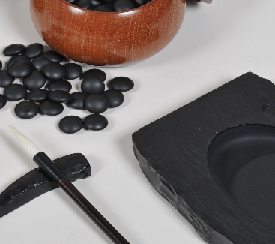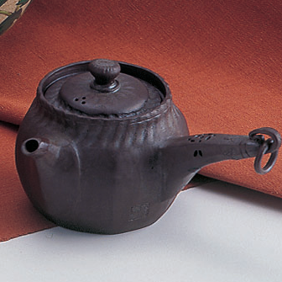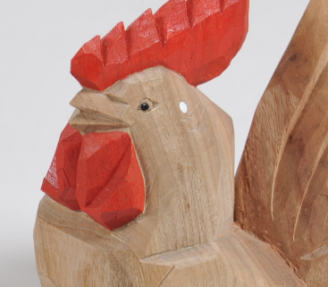
那智黒石 四日市萬古焼 伊勢一刀彫

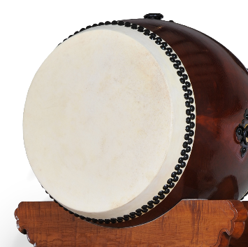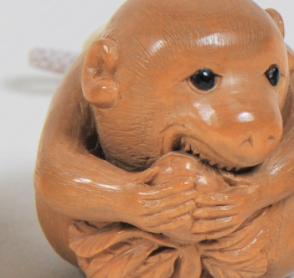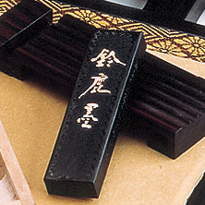
和太鼓 伊勢の根付 鈴鹿墨

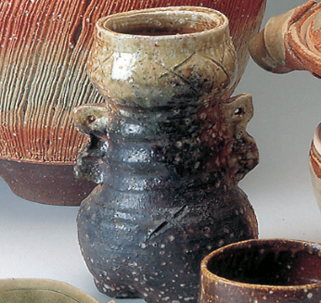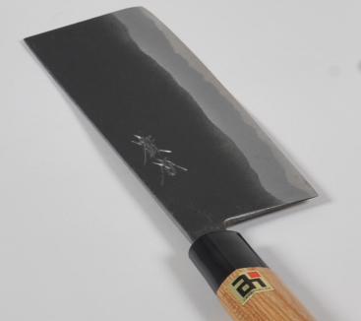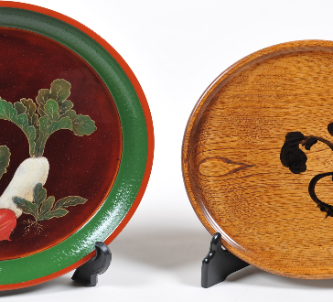
伊賀焼 桑名刃物 桑名盆（かぶら盆）

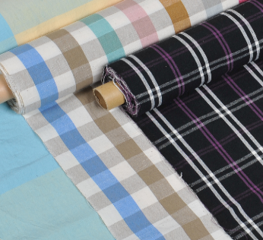
伊勢木綿

【裏表紙】（7か所）P.8
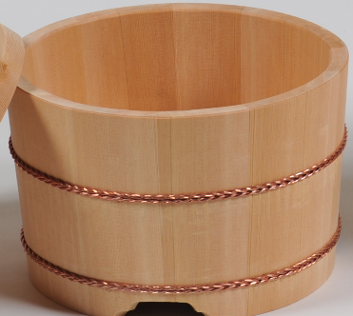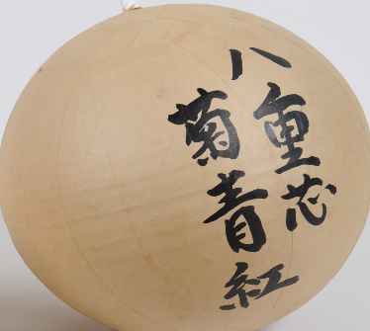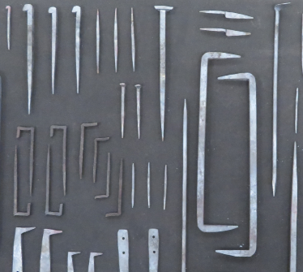
関の桶 熊野花火 和釘

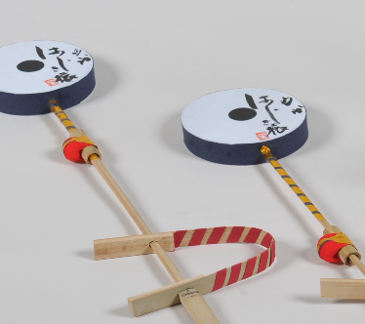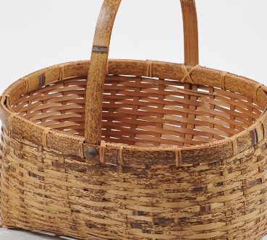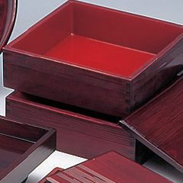
多度の弾き猿 竹細工 伊勢春慶

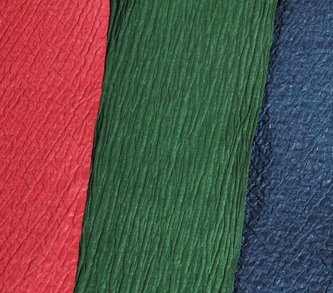
擬革紙

【見開き】
北勢（5か所）P.3～4
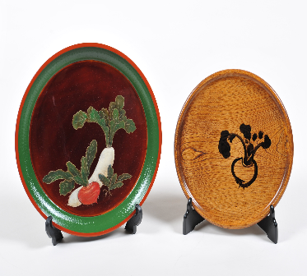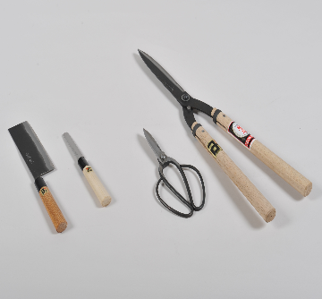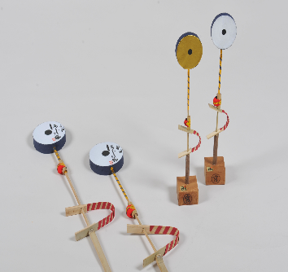
桑名盆（かぶら盆） 桑名刃物 多度の弾き猿

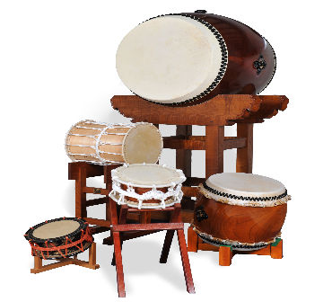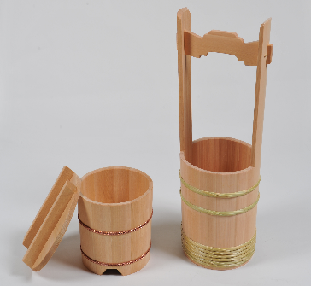
和太鼓 関の桶

中南勢（2か所）P.4
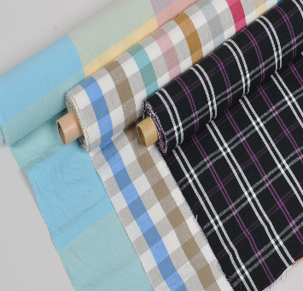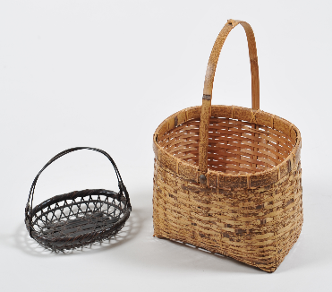
伊勢木綿 竹細工

伊勢志摩（4か所）P.5～6
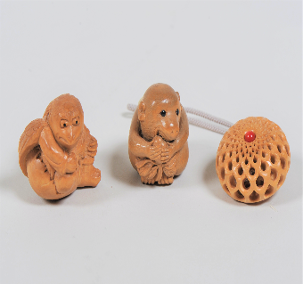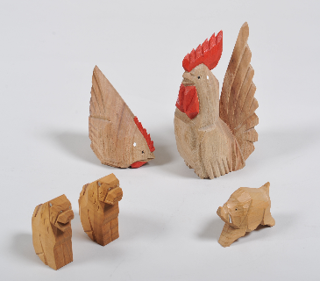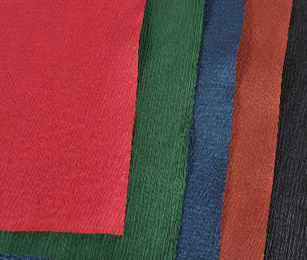
伊勢の根付 伊勢の一刀彫 擬革紙
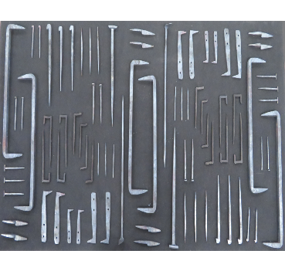
和釘

東紀州（2か所）P.6
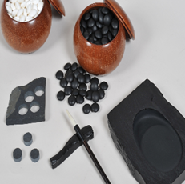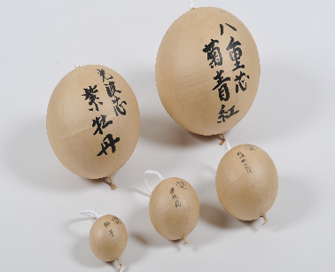
那智黒石 熊野花火

・問い合わせ、説明文等の変更（８か所）

・「松阪木綿」の問い合せ先 P.5
（現行）明和町斎宮跡・文化観光課
TEL.0596-52-7126
（変更）松阪市地域ブランド課 TEL.0598-53-4129
明和町斎宮跡・文化観光課 TEL.0596-52-7126

・「伊勢紙」の説明文 P.６
（現行）明治中期以降、次第に伊勢信仰のお礼や伊勢暦用として盛んに使用されるよ
うになりました。今日でも伊勢神宮をはじめとした各神社の御用紙等に用い
られています。
（変更）伊勢和紙で知られる伊勢紙は、明治中期以降、次第に伊勢信仰のお札や伊勢
暦用として盛んに使用されるようになりました。今日でも伊勢神宮をはじめとした各神社の御用紙等に用いられています。

・「松阪木綿」の産地 P.7
（現行）松阪木綿（明和町）
（変更）松阪木綿（松阪市、明和町）

・「四日市萬古焼」の産地 P.7
（現行）四日市萬古焼
（四日市、菰野町、朝日町、
川越町、桑名市、鈴鹿市）
（変更）四日市萬古焼
（四日市、菰野町、朝日町、
川越町、桑名市、鈴鹿市ほか）

・「伊勢一刀彫り」の表記 P.7
（現行）伊勢一刀彫り
（変更）伊勢一刀彫

・経済産業大臣指定 伝統的工芸品の説明文 P.7
（現行）昭和４９年に公布された「伝統的工芸品産業の振興に関する法律」により、
郷土の風土と歴史の中で育まれ、人々の日常生活と密着して維持されてきた
伝統工芸品が「国の伝統的工芸品」として指定されています。三重県では5
品目が指定を受けています。
（変更）昭和４９年に公布された「伝統的工芸品産業の振興に関する法律」により、
郷土の風土と歴史の中で育まれ、人々の日常生活と密着して維持されてきた
伝統工芸品が「国の伝統的工芸品」として指定されています。三重県では5
品目が指定を受けています。
※このマークがついている工芸品は経済産業大臣指定の伝統的工芸品（工芸
用具）です。

・伝統マークの承認番号 P.7～８
（現行）伝統マーク
31―245
（変更）伝統マーク
R3―210

